Frühstück

Frühstücksei
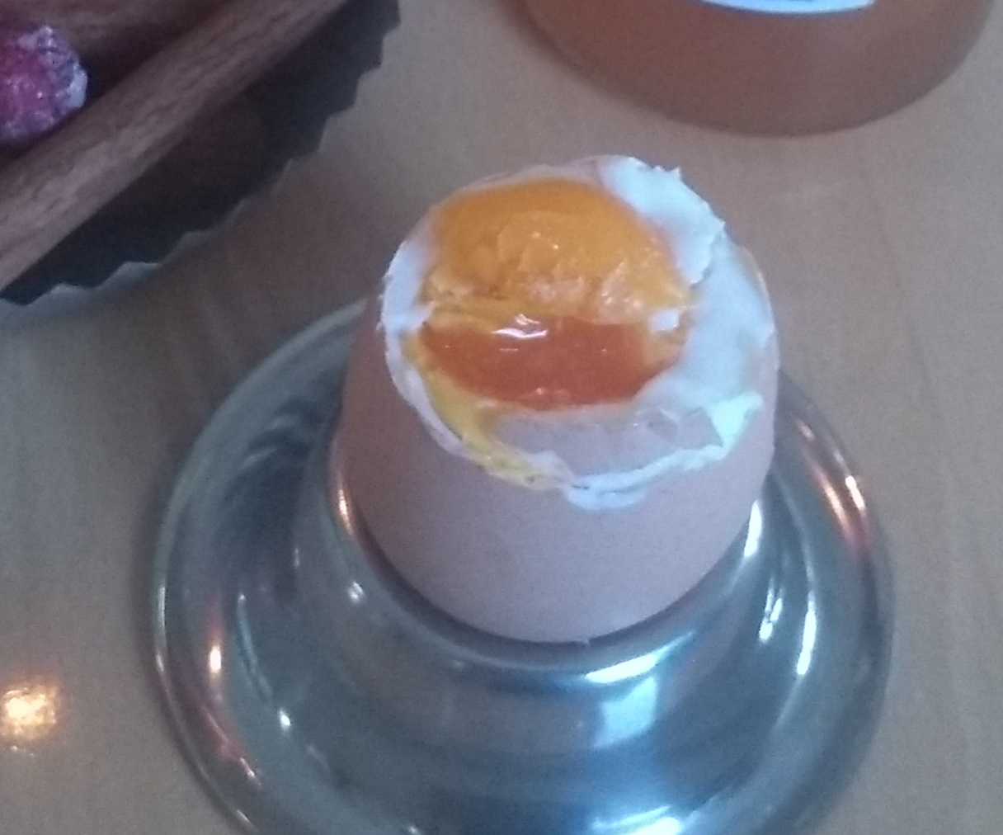
Wasser zum kochen bringen, Eier in Topf geben, 7 Min bei ausgeschaltetem Herd ziehen lassen.

